|  |  |  |  |
| --- | --- | --- | --- |
| SỞ GIÁO DỤC VÀ ĐÀO TẠO  THÀNH PHỐ HỒ CHÍ MINH  **TRƯỜNG TH, THCS VÀ THPT HOÀNG GIA**  **----------------------------**  **ĐỀ CHÍNH THỨC**  *(Đề kiểm tra có 1 trang)* | **KIỂM TRA ĐỊNH KỲ, CUỐI HỌC KỲ II**  **NĂM HỌC 2023 - 2024**  **ĐỀ MÔN: TOÁN - LỚP 6**  **Ngày kiểm tra: 24/04/2024**  *Thời gian làm bài: 90 phút - Không kể thời gian phát đề*  *Đề kiểm tra có 1 trang trên 1 mặt của 01 tờ A4* | | |
| Họ và tên: ............................................................................ | | Số báo danh: ........... |  |

**Nội dung đề kiểm tra**

**Câu 1.** (2,0 điểm) Viết các phân số thập phân sau đây dưới dạng số thập phân:



**Câu 2.** (2,0 điểm) Cho các số thập phân sau:



a) (1,0 điểm) Liệt kê các số thập phân dương. b) (1,0 điểm) Liệt kê các số thập phân âm.

**Câu 3.** (1,0 điểm) Thực hiện phép tính: (Tính hợp lí nếu có thể)

a) (0,5 điểm)  b) (0,5 điểm) 

**Câu 4.** (1,0 điểm) Tìm x, biết:

a) (0,5 điểm)  b) (0,5 điểm) 

**Câu 5.** (2,0 điểm) Cho các điểm A, B, C, D, E có vị trí như hình vẽ. Biết rằng AC = 2cm, AD = 2cm,

AB = 4cm, DE = 2 cm.

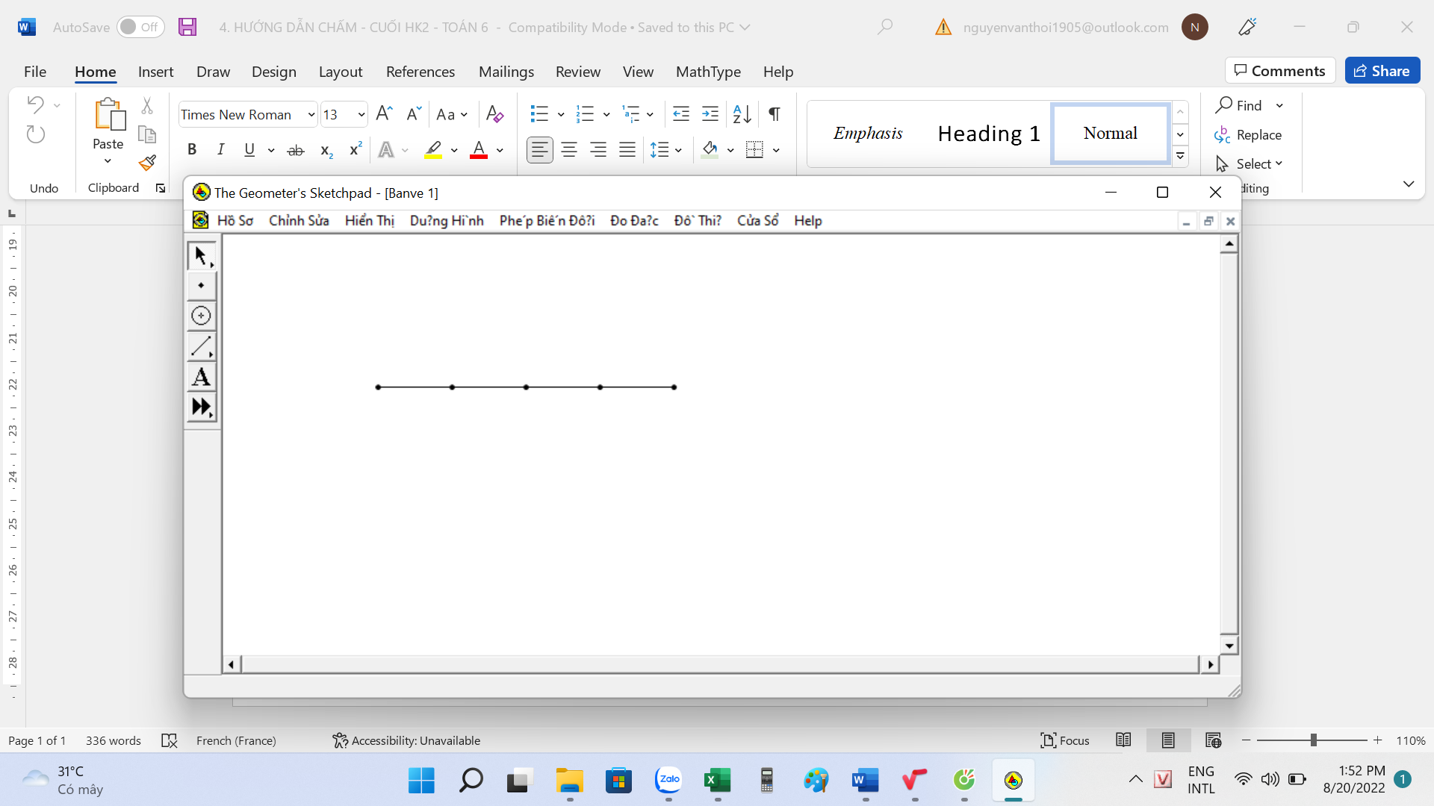

A

B

C

D

E

a) Hãy kể tên 4 đoạn thẳng khác nhau.

b) Điểm A là trung điểm của những đoạn thẳng nào?

**Câu 6.** (1,0 điểm)

|  |  |  |  |  |  |  |  |  |  |  |  |  |  |  |  |
| --- | --- | --- | --- | --- | --- | --- | --- | --- | --- | --- | --- | --- | --- | --- | --- |
| Linh gieo một con xúc xắc cân đối và đồng chất có 6 mặt trong 50 lần và ghi lại số chấm xuất hiện trong mỗi lần gieo. Kết quả được ghi vào bảng sau:   |  |  |  |  |  |  |  | | --- | --- | --- | --- | --- | --- | --- | | **Mặt** | 1 chấm | 2 chấm | 3 chấm | 4 chấm | 5 chấm | 6 chấm | | **Số lần xuất hiện** | 8 | 7 | 12 | 17 | 5 | 1 | |  |

Tính xác suất thực nghiệm của các sự kiện sau:

1. Gieo được mặt có 3 chấm trong 50 lần gieo.
2. Gieo được mặt có số chấm là số chẵn trong 50 lần gieo.

**Câu 7.** (1,0 điểm)Mỗi người trưởng thành trung bình mỗi phút thở 15 lần, mỗi lần hít thở 0,55 lít không khí (*Nguồn: optimalbreathing.com).* Tính khối lượng không khí một người trưởng thành hít thở trong một ngày (tính theo kg), biết 1 lít không khí nặng 1,3g.

---------- **HẾT** ----------

**Học sinh không được sử dụng tài liệu. Cán bộ coi kiểm tra không giải thích gì thêm.**